**Aluno:** Antonio Rangel Chaves

**Matrícula:** 180098021

**Exercício 2 da Aula 1**

**Evolucao 4**

**ME-R (Modelo Entidade-Relacionamento)**

**1) Modelo Entidade Relacionamento (ME-R)**

➔ **Entidades:**

◆ **PESSOA**

**● EMPREGADO**

**● GERENTE**

◆ **PRODUTO**

◆ **VENDA**

◆ **AREA**

➔ **Atributos:**

◆ **PESSOA**(cpf, nome, senha);

● **EMPREGADO**(matricula, cpf, idEndereco);

● **GERENTE**(idGerente, cpfGerente, formacao, email);

◆ **VENDA**(idVenda, matricula, data)

◆ **PRODUTO**(codigoProduto, descricao, precoUnitario, idArea)

◆ **AREA**(idArea, nomeArea, cpfGerente)

◆ **TELEFONE**(numTelefone, matricula)

◆ **ENDERECO** (idEndereco, estado, cidade, bairro, rua, numero)

➔ **Relacionamentos:**

**GERENTE – supervisiona – AREA**

Um GERENTE supervisiona uma ou mais AREAs e um AREA só

pode ser supervisionada por um GERENTE.

Cardinalidade(1:n)

**EMPREGADO – comercializa – VENDA**

Um EMPREGADO pode comercializar uma ou mais VENDAs mascada

VENDA só pode ser comercializado por um EMPREGADO.

Cardinalidade(1:n)

**VENDA – possui – PRODUTO**

Uma VENDA pode possuir um ou várias PRODUTOs e uma VENDA

pode estar em uma ou várias PRODUTOS.

Cardinalidade(n:m)

**PRODUTO – pertence – AREA**

Um PRODUTO pode pertencer a apenas uma AREA e uma AREA

pode ter nenhum ou vários PRODUTOs.

Cardinalidade(n:1)

**EMPREGADO - tem - TELEFONE**

Um EMPREGADO tem nenhum, um ou vários TELEFONEs, mas um TELEFONE é tido por um ou vários EMPREGADOs

Cardinalidade (n:m)

**EMPREGADO - reside - ENDERECO**

Um EMPREGADO reside em apenas um ENDERECO, e um ENDERECO pode ser residido por um vários EMPREGADOs

Cardinalidade (n:1)

**DE-R (Diagrama Entidade-Relacionamento)**

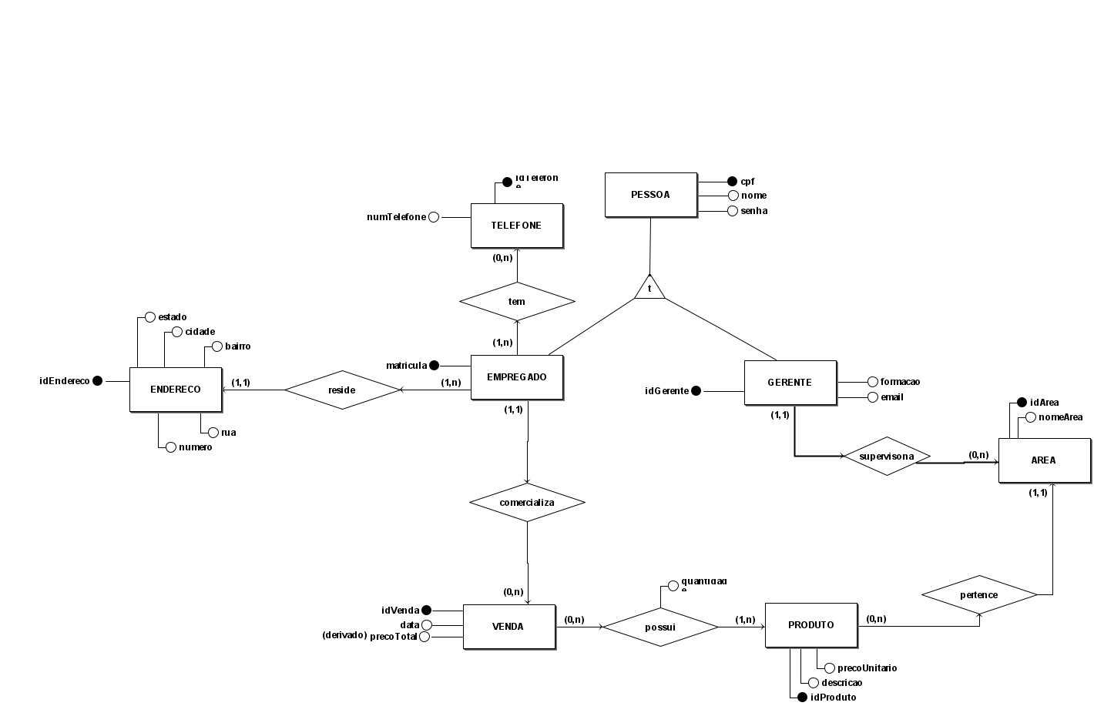

**Diagrama Lógico de Dados**

